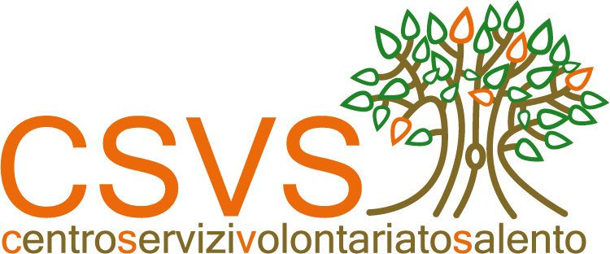
Il Volontariato in Università
A Lecce una settimana promossa dal CSV Salento
per rilanciare assieme a giovani universitari e volontari
la costruzione di una società solidale

Lecce
28 novembre – 05 dicembre

Lecce – Un ciclo di incontri molto speciale quello promosso dal Centro Servizi Volontariato Salento con il progetto “Il Volontariato in Università”. In concomitanza con la conclusione dell'Anno europeo del volontariato, dal 28 novembre l'Università del Salento accoglierà una serie di seminari, convegni, mostre, proiezioni di film, presentazioni di libri, incontri di sensibilizzazione e una speciale biblioteca in carne ed ossa per promuovere la cultura del dono e rilanciare la necessità di costruire insieme relazioni solidali. L'iniziativa si svolgerà prevalentemente presso le sedi dislocate dell'Università del Salento e si concluderà il 5 dicembre, in occasione della Giornata internazionale del volontariato.

Una settimana, quella promossa dal CSV Salento, rivolta ai giovani universitari della provincia di Lecce e alle associazioni che sul territorio si adoperano per la partecipazione attiva. Tante le tematiche da affrontare: dal valore della differenza, all'importanza della donazione del sangue, alla salvaguardia e tutela dell'ambiente e ai tanti volti nascosti dietro le parole immigrazione e povertà.
I linguaggi e gli strumenti scelti metteranno assieme la necessità di informare i giovani sul volontariato e quella di coinvolgerli e sensibilizzarli, grazie alla condivisione di storie e di narrazioni che parlano del volontariato nelle sue mille sfaccettature.

«Il progetto – sottolinea Luigi Russo, presidente del CSV Salento – nasce dal bisogno espresso dalle organizzazioni di volontariato del territorio di avvicinarsi alle nuove generazioni, anche per svecchiare l’attività volontaria, nutrendola dei nuovi significati di cui i giovani sono portatori. Abbiamo voluto utilizzare i loro linguaggi, per rilanciare la cultura della solidarietà con forme nuove e l'importanza del legame solidale in una società sempre più frammentata e sostanziata dall'interesse del singolo».

Sono otto i momenti di riflessione e approfondimento previsti durante la settimana e moltissime le occasioni di incontro, confronto e sperimentazione dell’impegno volontario.

Ufficio stampa CSV Salento
stampa@csvsalento.it
0832/392640
Serenella Pascali
3408206952

